PROGRAMLAMAYA GİRİŞ DERSİ

1. ÖDEVİ

**Harf** isimli 5x10 boyutlu elemanları ingilizce bir büyük ve bir küçük olacak şekilde harflerden (A’dan Z’ye ve a’dan z’ye) rasgele oluşan bir matris oluşturunuz.

Oluşturduğunuz rastgele matrisi ekrana yazdırınız.

Ardından oluşturulan matrisi büyükten küçüğe doğru sıralayınız ve tekrar yazdırınız.

**Kurallar:**

1. **Harf** matrisi içerisindeki her harf yalnızca bir kez kullanılacaktır.
2. Programda yalnızca Harf matrisi olacaktır. Başka herhangi bir isimli matris kullanılmayacaktır.
3. Kod içerisinde matris oluşturma, yazdırma ve sıralama alanları açıklama satırları ile vurgulanacaktır.

Örnek Ekran Çıktısı:

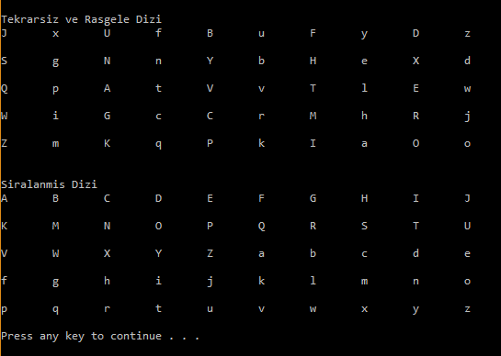

**İstenenler:**

1. **Proje için gerekli işlemleri yapan C++ kaynak kod dosyası**
2. **Projede yapılan işlemlerin basit bir şekilde anlatıldığı rapor dosyası**

# Ödevin son teslim tarihi : sistemde verilen süre ve tarihtir.

UYULMASI GEREKEN KOD DÜZENİ

Her C++ dosyasının başında aşağıdaki yorum bloğu bulunacaktır. Yorum bulunmayan her C++ dosyası için 10 puan kırılacaktır. (**pdf üzerinden kopyalayıp yapıştırmanız problem çıkartabilir**)

/****************************************************************************

** SAKARYA ÜNİVERSİTESİ

** BİLGİSAYAR VE BİLİŞİM BİLİMLERİ FAKÜLTESİ

** BİLGİSAYAR MÜHENDİSLİĞİ BÖLÜMÜ

** PROGRAMLAMAYA GİRİŞİ DERSİ

**

** ÖDEV NUMARASI…...:

** ÖĞRENCİ ADI...............:

** ÖĞRENCİ NUMARASI.:

** DERS GRUBU…………:

****************************************************************************/

Değişken isimleri anlamlı olmalıdır. Örneğin tek sayı adedini tutacak bir değişken için

|  |  |  |  |
| --- | --- | --- | --- |
| YANLIŞ | yerine | DOĞRU | yazılmalıdır. |
| int a; | int tekAdedi; |

Her bir küme parantezinin altındaki kodları yazmadan önce **tab** tuşuna basılarak boşluk bırakılmalıdır.

|  |  |  |
| --- | --- | --- |
| YANLIŞ |  | DOĞRU |
| if(true)  {  int a =6;  cout<<"Merhaba";  if(false)  cout<<"Nasilsin";  } |  | if(true)  {  int a =6;  cout<<"Merhaba";  if(false)  cout<<"Nasilsin";  } |

Her döngü ve koşul işlemlerinden önce yapılan işlem hakkında yorum yazılmalıdır

|  |  |  |
| --- | --- | --- |
| YANLIŞ |  | DOĞRU |
| int t = 0;  for(int i=0;i<100;i++)  t+=i; |  | int toplam = 0;  //1 den 100 e kadar olan sayılar toplanıyor  for(int i=0;i<100;i++)  toplam+=i; |

ÖDEV TESLİM KURALLARI

# ELEKTRONİK olarak ödev yükleme sistemi İLE TESLİM EDİLECEK DOKÜMANLAR

* Ödev için bir rapor dosyası hazırlanacaktır.
* Bu dosyanın ilk sayfasında kapak sayfası bulunacaktır.
* Dosya ‘pdf’ formatına çevrilip yollanması gerekmektedir.

# DERLEYİCİ VE TESLİM TARİHİ

Derleme için **Visual Studio 2017** C++ derleyicisi kullanılacaktır.

**Zamanında teslim edilmeyen ödevler değerlendirilmeyecektir.**

**Teslim saati ve günü sistemde belirtilmiştir**

KOD PAYLAŞMAK YASAKTIR

Ödevler bireyseldir ve verilen bütün ödevler karşılaştırılacaktır. Birbirine çok benzeyen ödevler **kopya** muamelesi görecektir. Öğretim üyesi kopya durumunda ödevi değerlendirmez veya gerekli soruşturma ve ceza işlemlerini başlatabilir.

**Önemli NOT:** Sistemde size verilen üç defa yükleme hakkı üç farklı dosya için değildir. Sadece son yüklediğiniz dosya sistemde tutulmaktadır. Ödevinizi tamamanı bitirdikten sonra ve tamamını yükleyiniz.